CEVAP ANAHTARI
………………………………………………….LİSESİ 20…/20… EĞİTİM-ÖĞRETİM YILI
12. SINIFLAR T.C. İNKILÂP TARİHİ VE ATATÜRKÇÜLÜK DERSİ
2. DÖNEM 2. YAZILI YOKLAMA

AD / SOYAD:
SINIF / NO:

1.
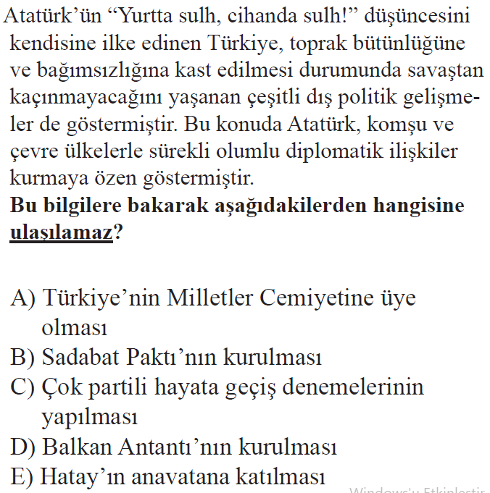
2.
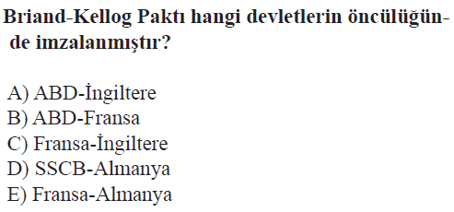
3.
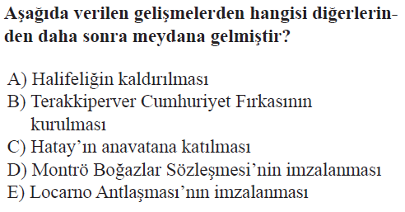
4.
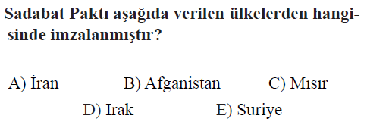
5.
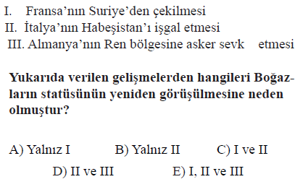

6.
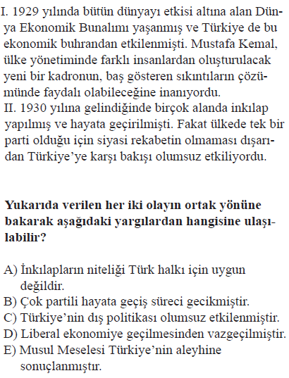
7.
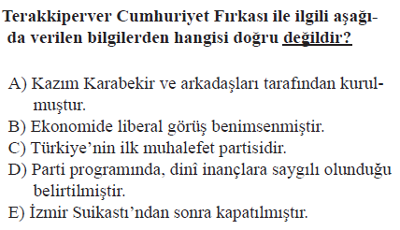
8.
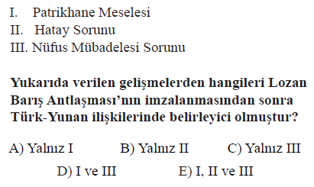
9.
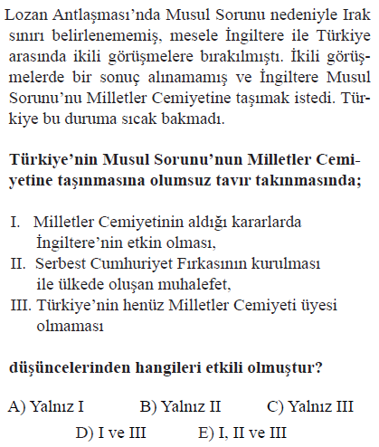
10.
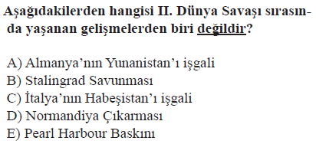
11.
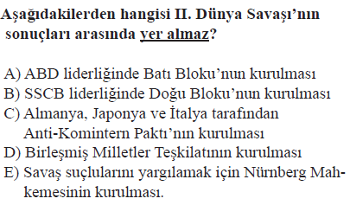
12.
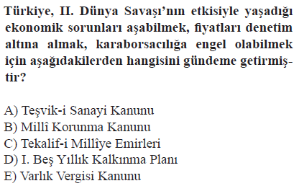
13.
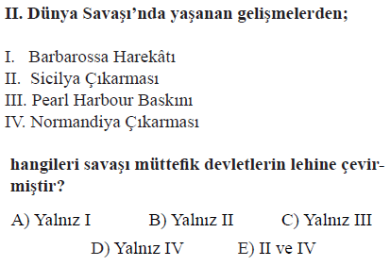
14.
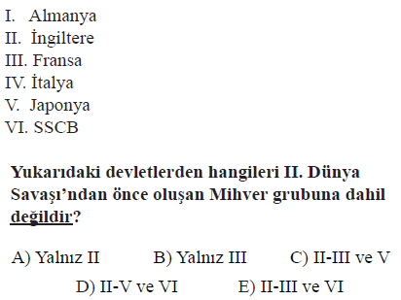
15.
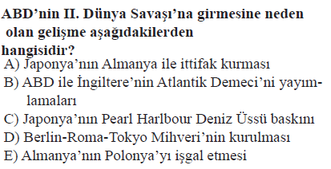
16.
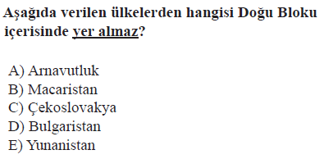

17.
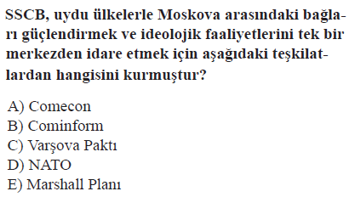
18.
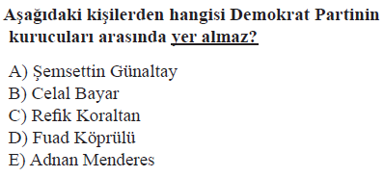
19.
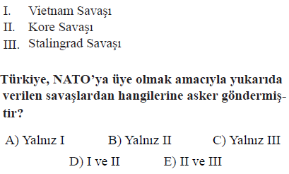

20.

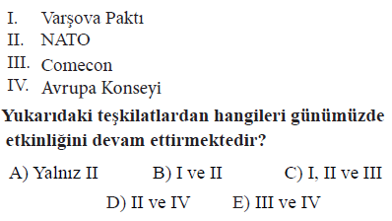
21. VE 22. SORULARI AŞAĞIDAKİ TABLOYA GÖRE CEVAPLAYINIZ
TEST CEVAPLARI
1. C | 11. C
2. B | 12. B
3. C | 13. E
4. A | 14. E
5. D | 15. C
6. B | 16. E
7. E | 17. B
8. C | 18. A
9. D | 19. B
10. C | 20. D
20 x 4 = 80 PUAN
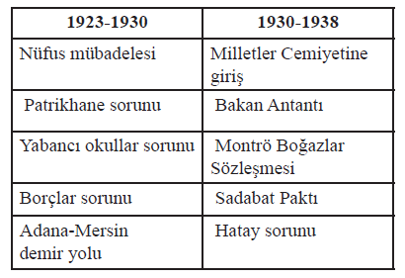

21. Tabloda verilenlere bakıldığında 1923-1930 arası dönemde Türk Dış politikasının öncelikli hedefinin ne olduğu söylenebilir? ( 10 PUAN )
- LOZAN BARIŞ ANTLAŞMASINDAN KALAN SORUNLARIN HALLEDİLMESİ (10 PUAN)

22. Tabloda verilenlere bakıldığında 1930-1938 arası dönemde Türk Dış politikasının öncelikli hedeflerinin neler olduğu söylenebilir? ( 10 PUAN )
- LOZAN BARIŞ ANTLAŞMASINDAN KALAN SORUNLARIN HALLEDİLMESİ (5 PUAN)
- DÜNYA BARIŞINA HİZMET ETMEK (5 PUAN)
www.tarihdersi.net

NOT : Test soruları 4’er puandır. Diğer soruların puan değerleri karşılarında yazmaktadır. Sınav süresi 40 dakikadır.
BAŞARILAR DİLERİM. …………………………….
TARİH ÖĞRETMENİ

